



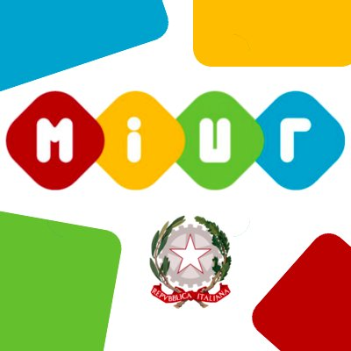

**I**STITUTO **C**OMPRENSIVO **S**TATALE

“**B**ovio-**P**ontillo-**P**ascoli” *–* **C**ICCIANO (Na)

Scuola dell’Infanzia, Primaria e Secondaria di I grado ad Indirizzo musicale

Via degli Anemoni – 80033 Cicciano (NA) – Tel. 081 8248687 – Fax 081 8261852

C. M.: NAIC8EX00R - C. F.: 92044530639- e-mail: naic8ex00r@istruzione.it - pec: [naic8ex00r@pec.istruzione.it](mailto:naic8ex00r@pec.istruzione.it)

Avviso N. 7 del 18/09/2017 Al personale docente

I.C. Bovio-Pontillo-Pascoli

Cicciano

Oggetto: presentazione progetti.

Si comunica che le proposte progettuali finalizzate all’arricchimento dell’offerta formativa, in coerenza con gli obiettivi declinati nel PTOF e con quanto previsto dal Dlgs 62/2017, dal Dlgs 66/2917 e dalla Legge 71/2017, dovranno essere presentate esclusivamente sul format allegato entro e non oltre le ore 13,00 del giorno 25 settembre 2017 presso l’ufficio protocollo.

Il Dirigente Scolastico

Prof.ssa Maria Caiazzo

Allegato: Scheda progettuale